# 关卡一：

## 要求1：

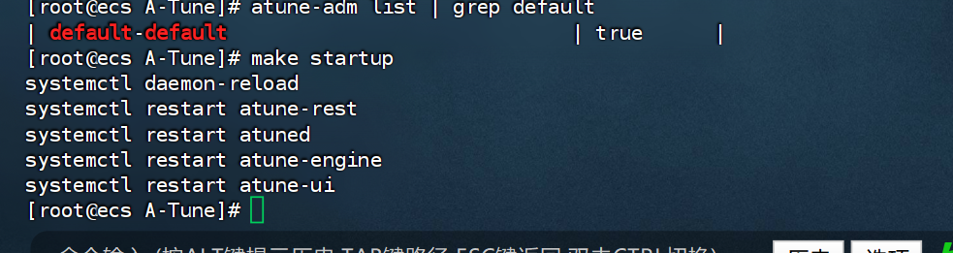

## 要求2：

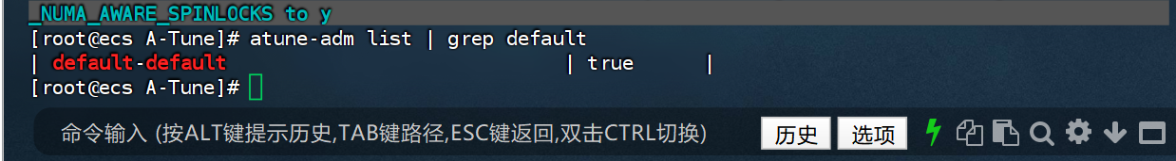

## 要求3：

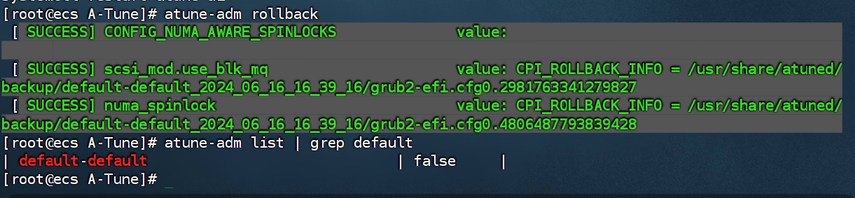

## 要求4：

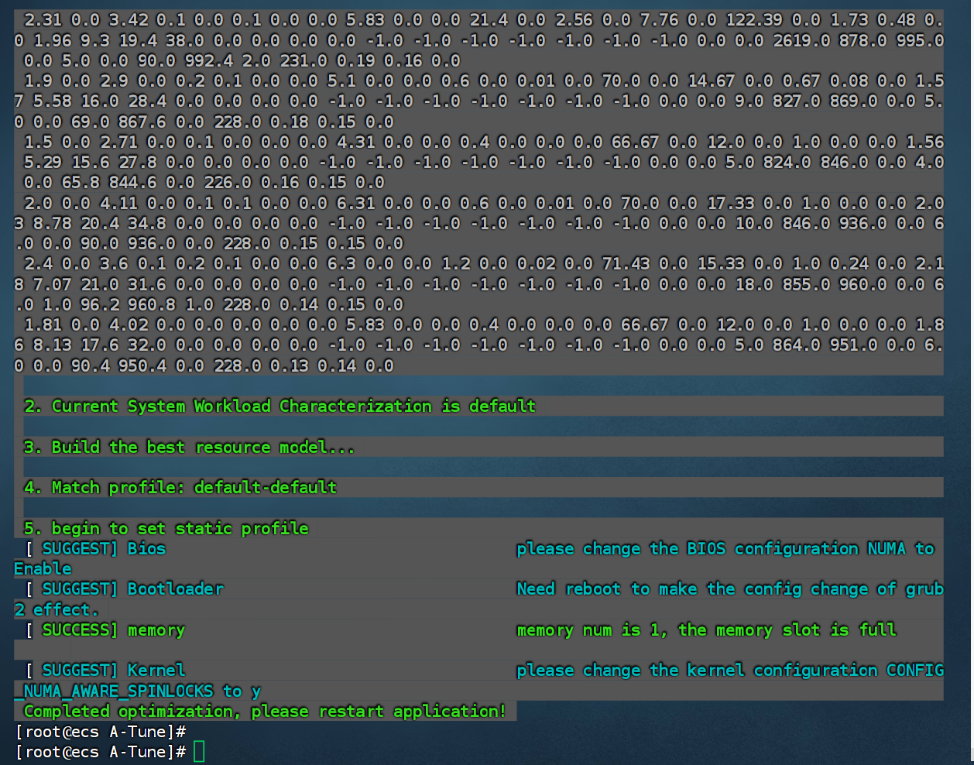

## 要求5：

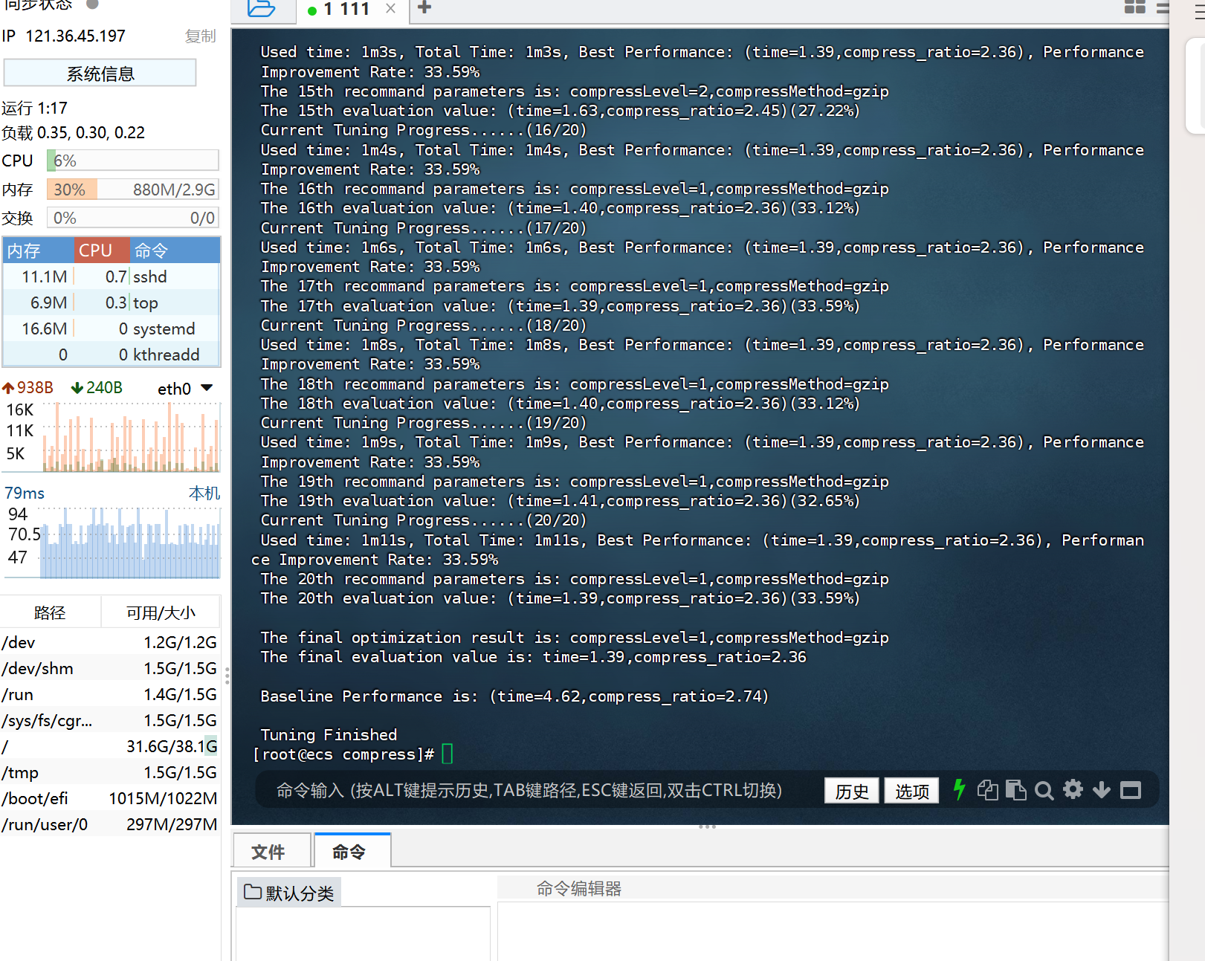

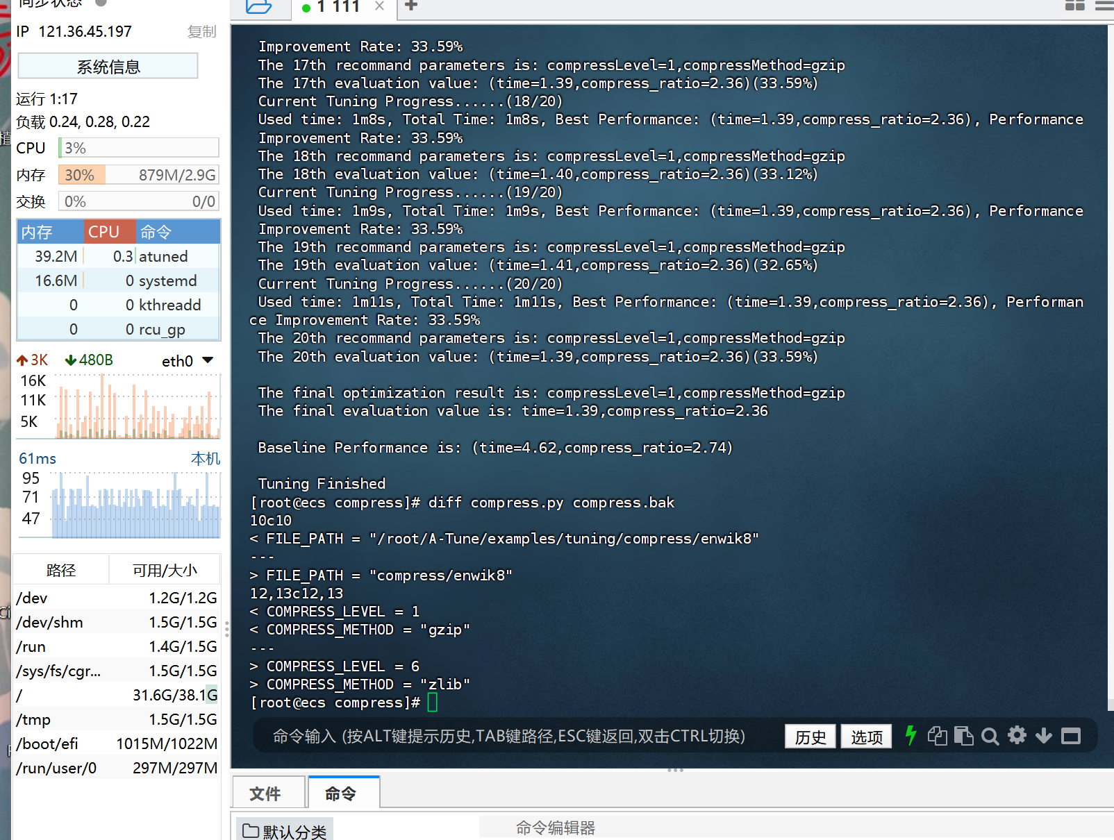

# 关卡二：

要求一：完成MySQL的安装、配置和启动，提交相应的截图证明；

Mysql安装：

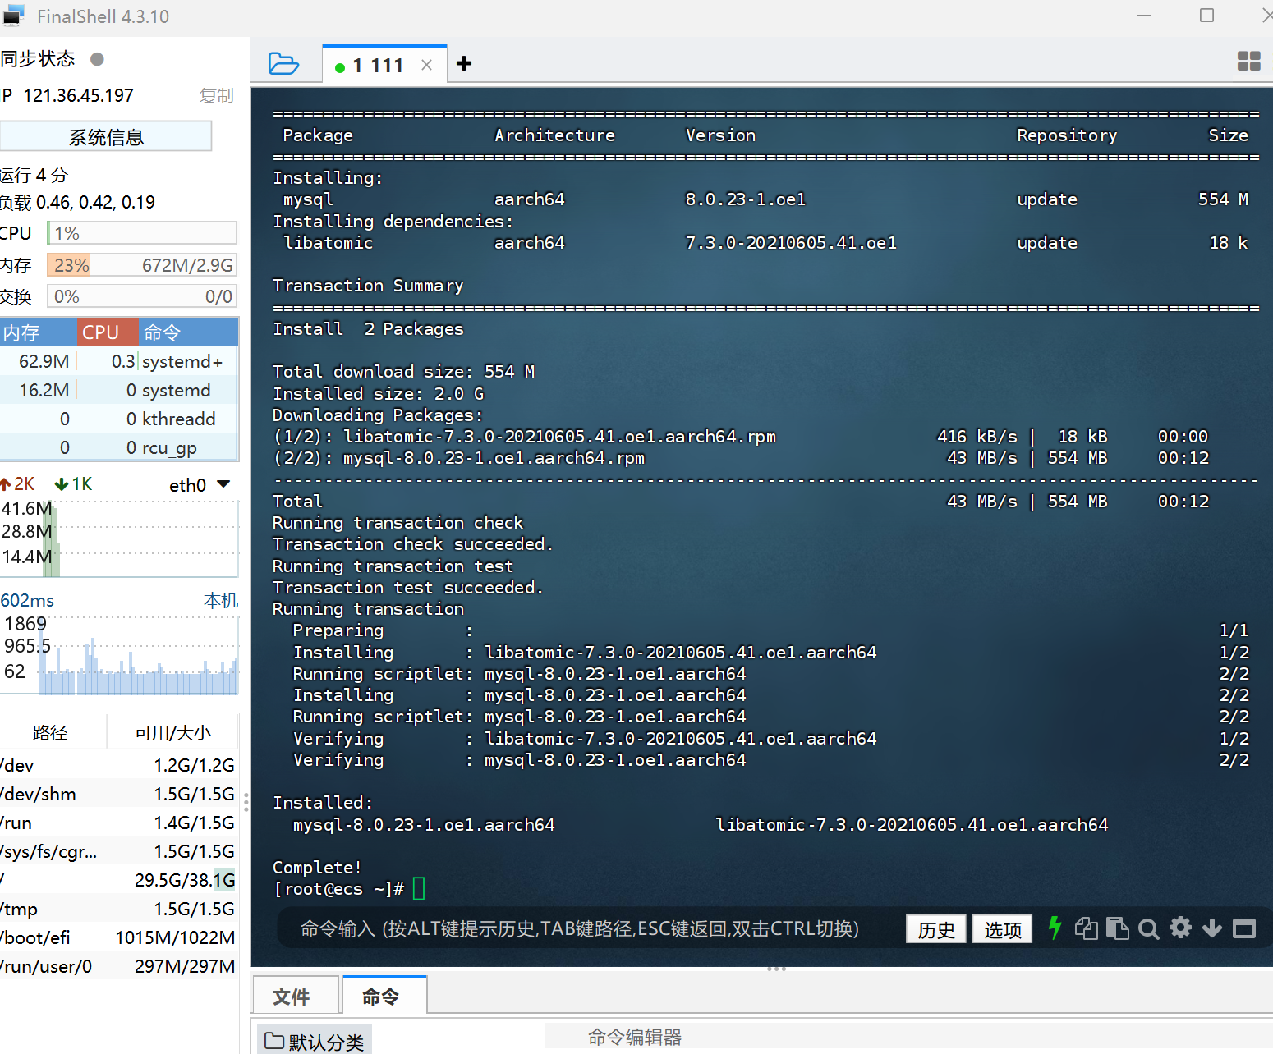

配置mysql：

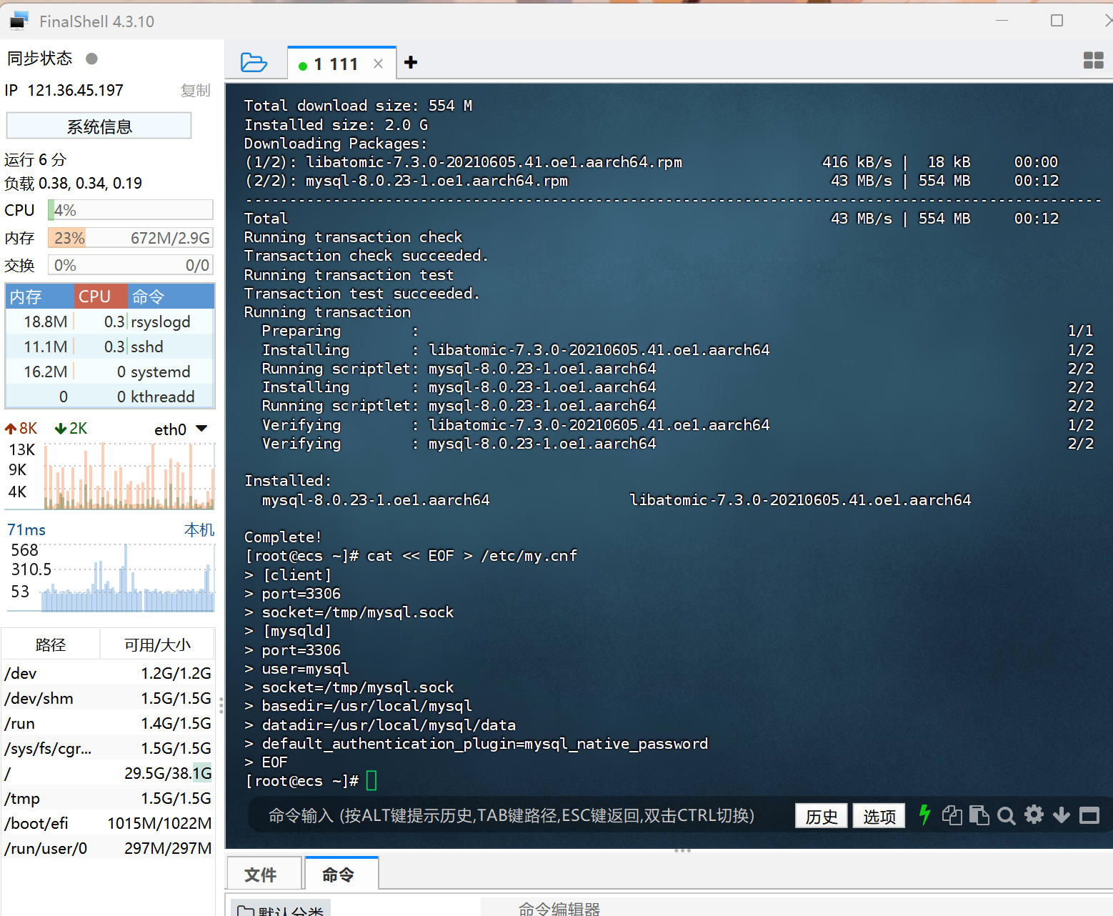

创建数据存储目录

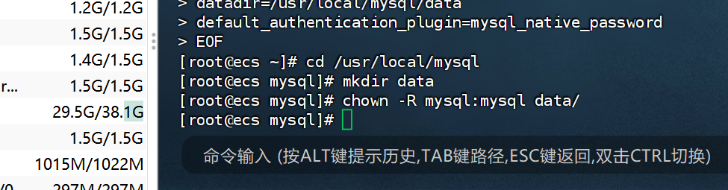

数据库初始化

91B6kWoHuA=4

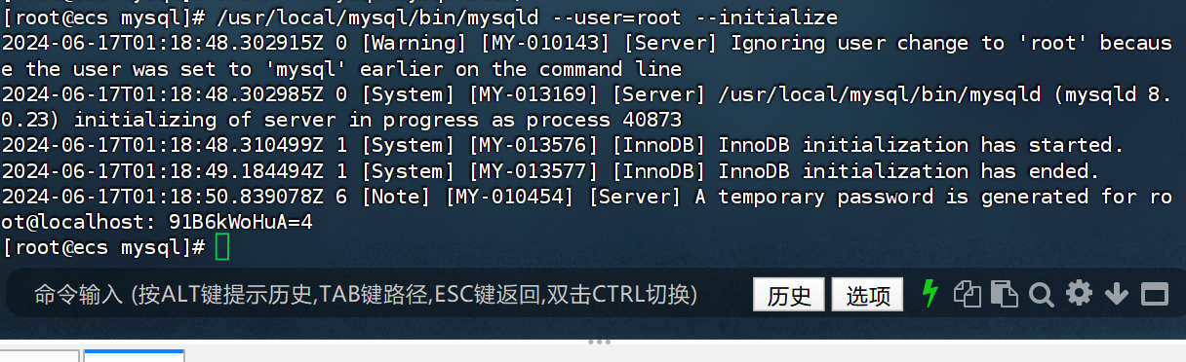

要求二：修改MySQL的登录密码成功，提交相应的截图证明；

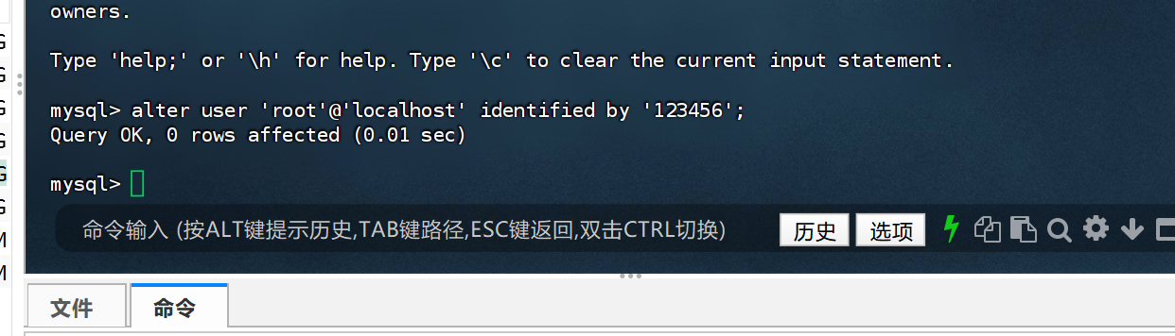

要求三：查找innodb-log-buffer-size的默认值，并解释该参数的作用是什么；

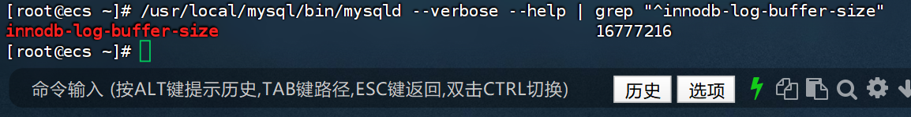

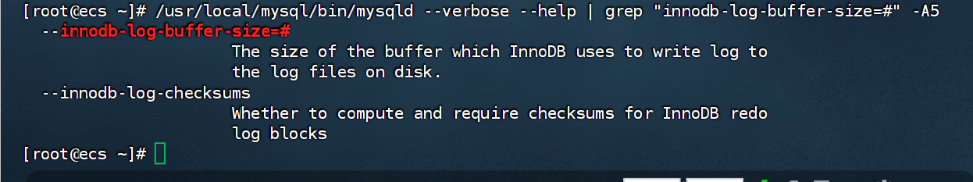

The size of the buffer which InnoDB uses to write log to

the log files on disk.

用于将日志写入磁盘上的文件缓冲区大小

要求四：修改innodb-log-buffer-size的值。

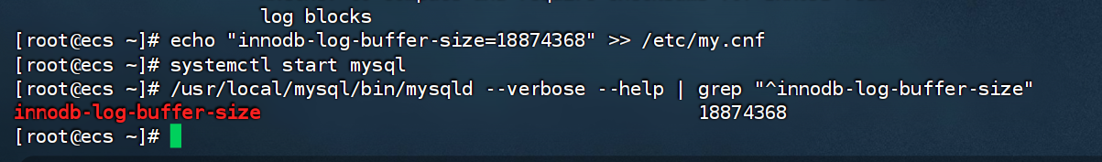

拓展思考：

1. innodb-io-capacity：设置InnoDB存储引擎的IO容量。

2. innodb-write-io-capacity：设置InnoDB存储引擎的写IO容量。

3. innodb-read-io-capacity：设置InnoDB存储引擎的读IO容量。

4. innodb-spin-wait-delay：设置InnoDB存储引擎在等待I/O操作时的自旋延迟时间。

5. innodb-sync-spin-loops：设置InnoDB存储引擎在同步自旋循环中的次数。

6. innodb-log-file-size：设置InnoDB存储引擎的日志文件大小。

7. innodb-log-files-in-group：设置InnoDB存储引擎的日志文件组中的日志文件数量。

8. innodb-buffer-pool-instances：设置InnoDB存储引擎的缓冲池实例数量。

9. innodb-log-buffer-size：设置InnoDB存储引擎的日志缓冲区大小。

10. innodb-page-cleaners：设置InnoDB存储引擎的页面清理器数量。

11. innodb-lru-scan-depth：设置InnoDB存储引擎的LRU扫描深度。

12. innodb-thread-concurrency：设置InnoDB存储引擎的线程并发数。

13. innodb-flush-log-at-trx-commit：设置InnoDB存储引擎是否在事务提交时刷新日志。

14. sync-binlog：设置二进制日志的同步方式。

# 关卡三

## 关卡验证要求

要求一：完成sysbench的安装，提交截图证明；

下载sysbench安装包

使用wget命令对sysbench安装包进行下载：

wget https://github.com/akopytov/sysbench/archive/refs/tags/1.0.20.tar.gz --no-check-certificate

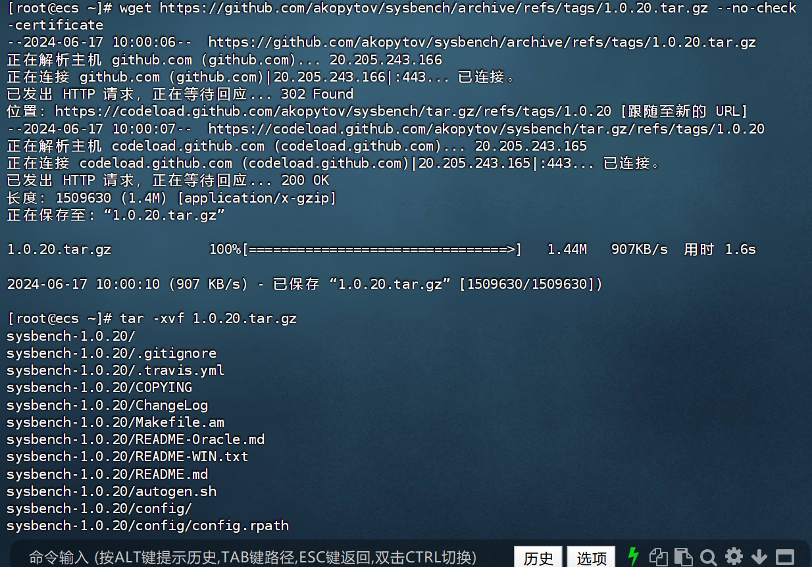解压下载的安装包

使用以下命令将下载下来的软件包解压：

tar -xvf 1.0.20.tar.gz

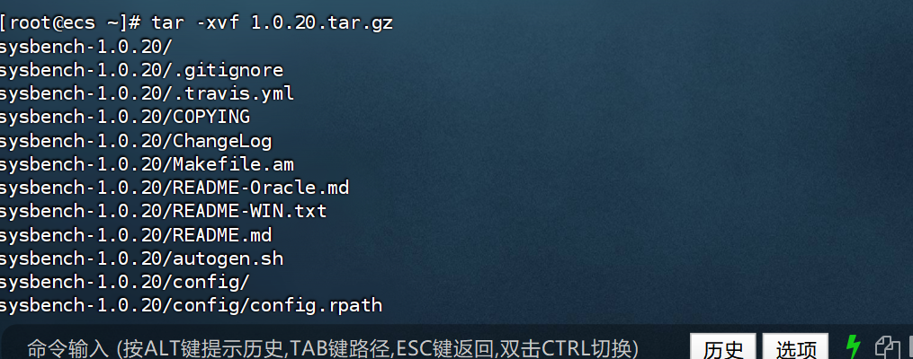

进入解压后的目录：

cd sysbench-1.0.20

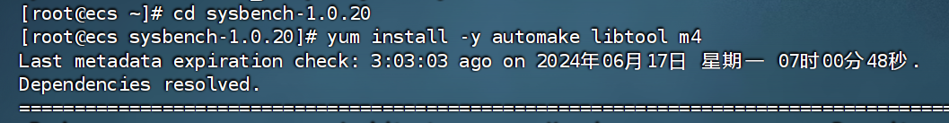

安装sysbench编译安装所需要的依赖包

使用以下命令将所需要的依赖包安装完成：

yum install -y automake libtool m4

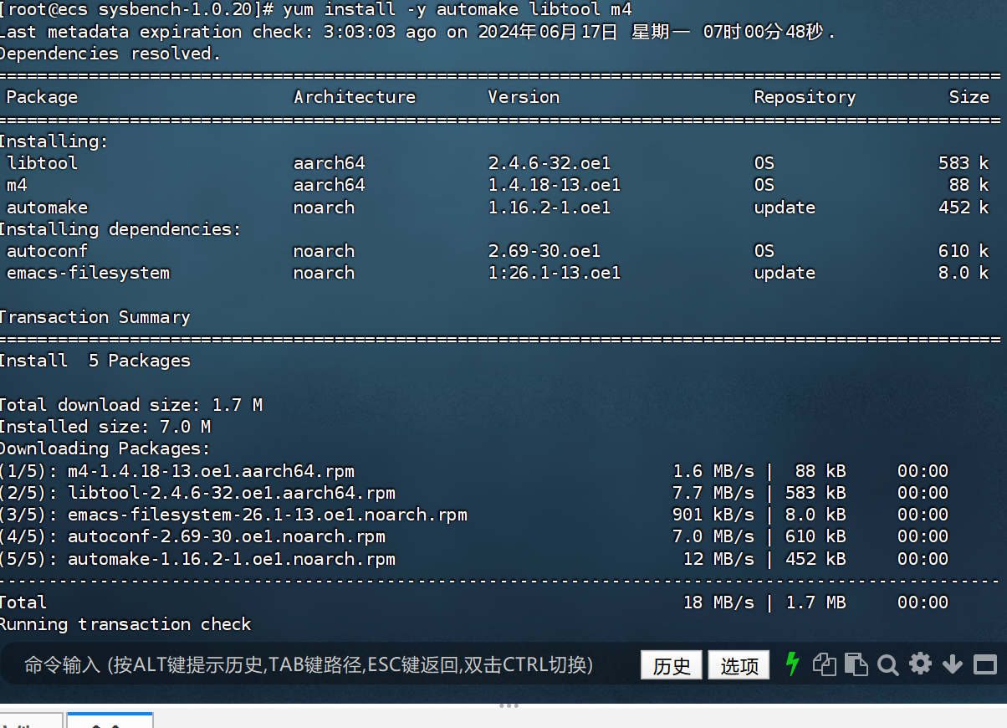

编译安装sysbench

使用以下命令对sysbench进行编译：

./autogen.sh

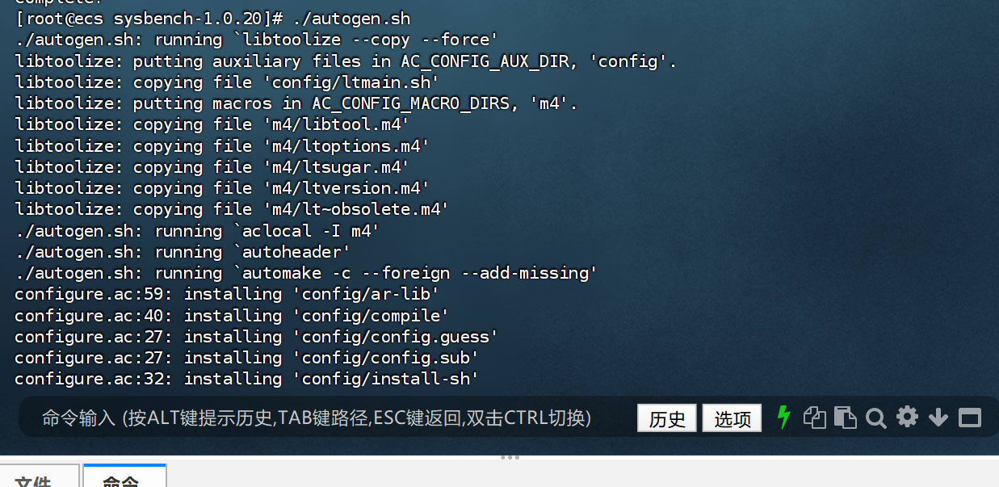

./configure --with-mysql-includes=/usr/local/mysql/include/ --with-mysql-libs=/usr/local/mysql/lib/

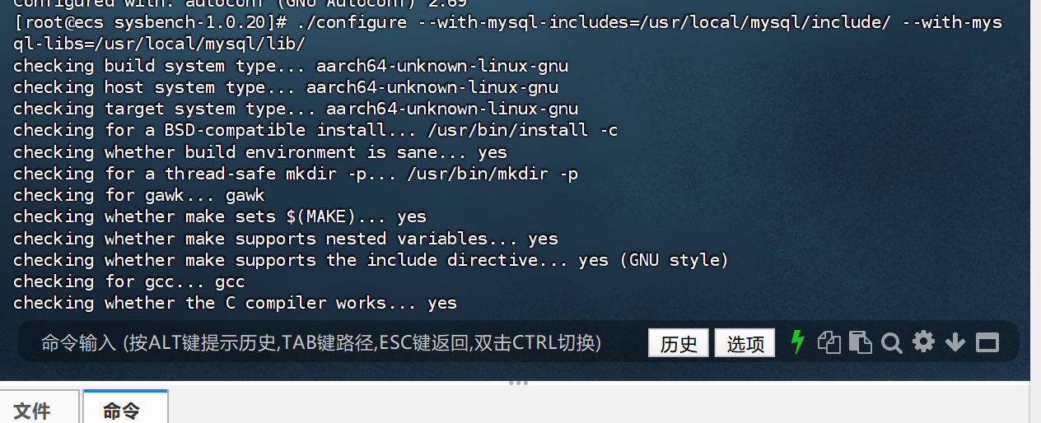

编译完成以后，使用以下命令安装sysbench：

make && make install

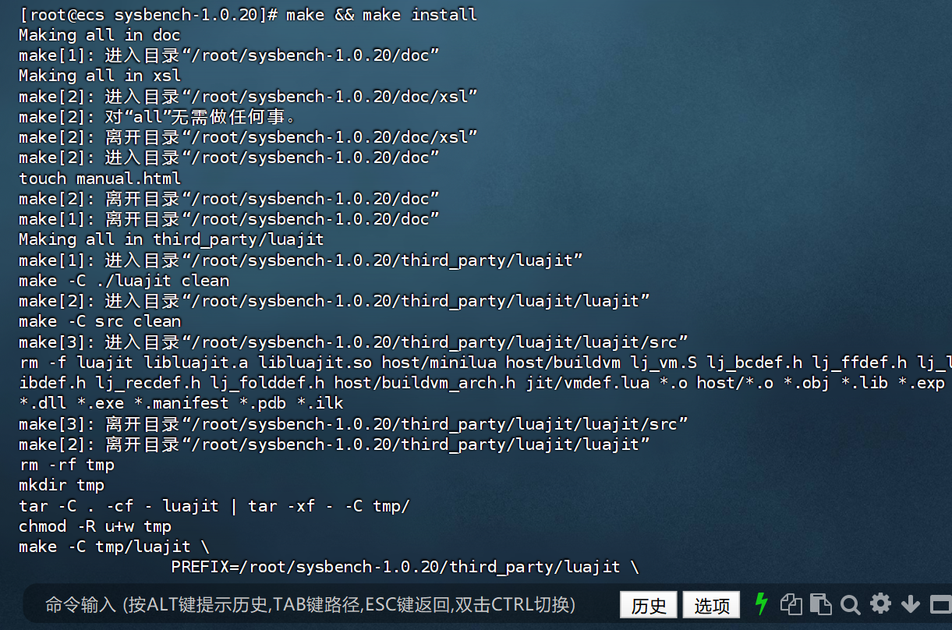

链接so库

后期sysbench会调用某些so库，使用以下命令建立so库链接：

ln -s /usr/local/mysql/lib/libmysqlclient.so.21 /usr/lib64



要求二：选择以下任意场景，完成一次数据库的初始化、性能测试和清理，并提交截图证明。

可选场景包含：

oltp_delete 删除测试

oltp_insert 插入测试

oltp_read_only 只读测试

oltp_read_write 读写测试

oltp_update_index 更新索引测试

oltp_update_non_index 更新非索引测试

oltp_write_only 只写测试

进行oltp_write_only（只写测试）的步骤：

步骤 1：登录MySQL数据库

systemctl start mysql

/usr/local/mysql/bin/mysql -u root -p

输入密码后进入MySQL命令行界面。

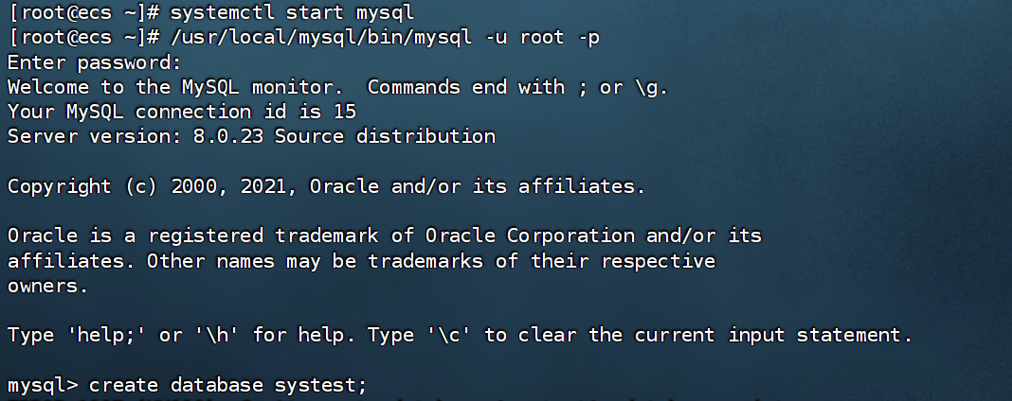

步骤 2：创建systest库

create database systest;

创建完成后，使用quit命令退出。

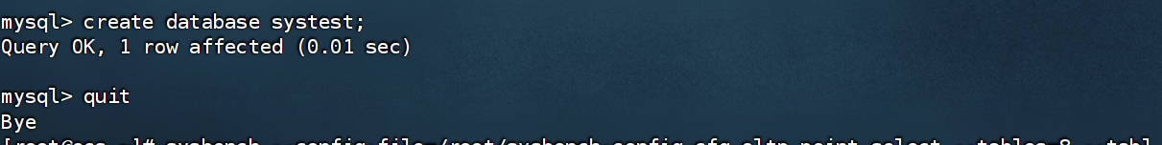

步骤 3：使用sysbench初始化数据库

sysbench --config-file=/root/sysbench-config.cfg oltp_write_only --tables=8 --table-size=10000 prepare

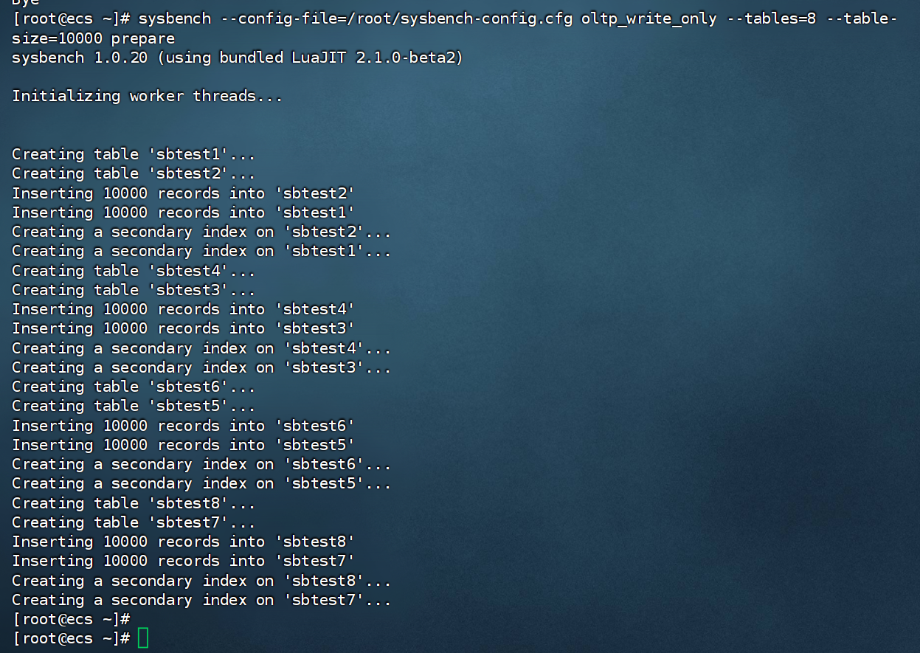

以上命令中各个参数代表的含义如下：

config-file即为sysbench的配置文件；

tables为向数据库中写入的表格数量，表格名称为sbtest1、sbtest2依次类推；

table-size为每个表格插入的数据数量；

prepare为测试前准备，主要创建表，生成初始测试数据。

步骤 4：使用sysbench执行性能测试

sysbench --config-file=/root/sysbench-config.cfg oltp_write_only --tables=8 --table-size=10000 --time=100 run

其中--time参数表示性能测试执行时间，单位为秒。

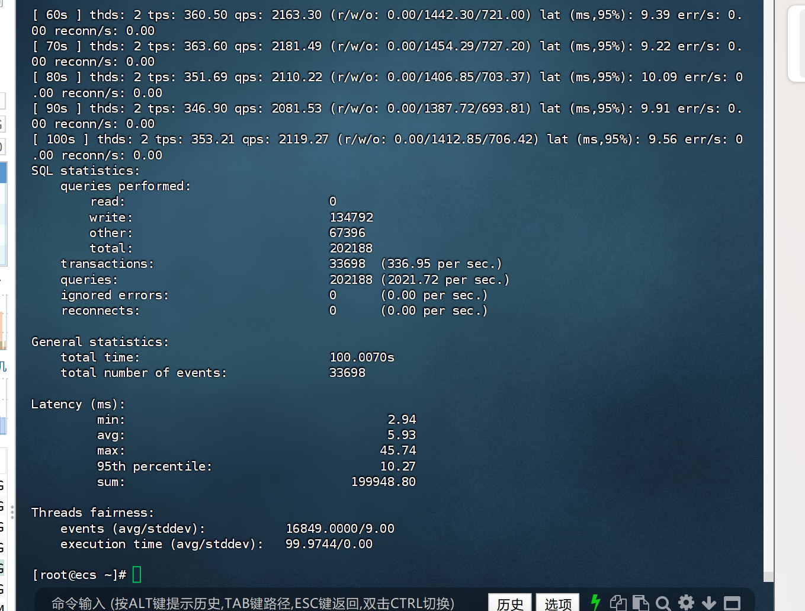

步骤 5：清理数据库

sysbench --config-file=/root/sysbench-config.cfg oltp_write_only --tables=8 --table-size=10000 --time=100 cleanup

在每次执行完性能测试后，都需要清空systest数据库，方便下一次调优使用。

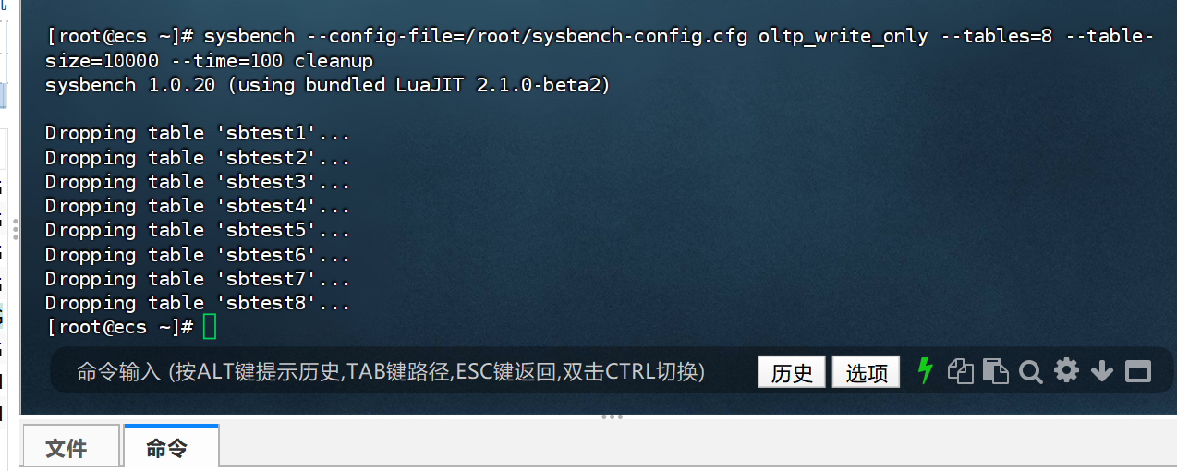

# 关卡四：

要求一：获取并计算基准性能指标

第一次数据：

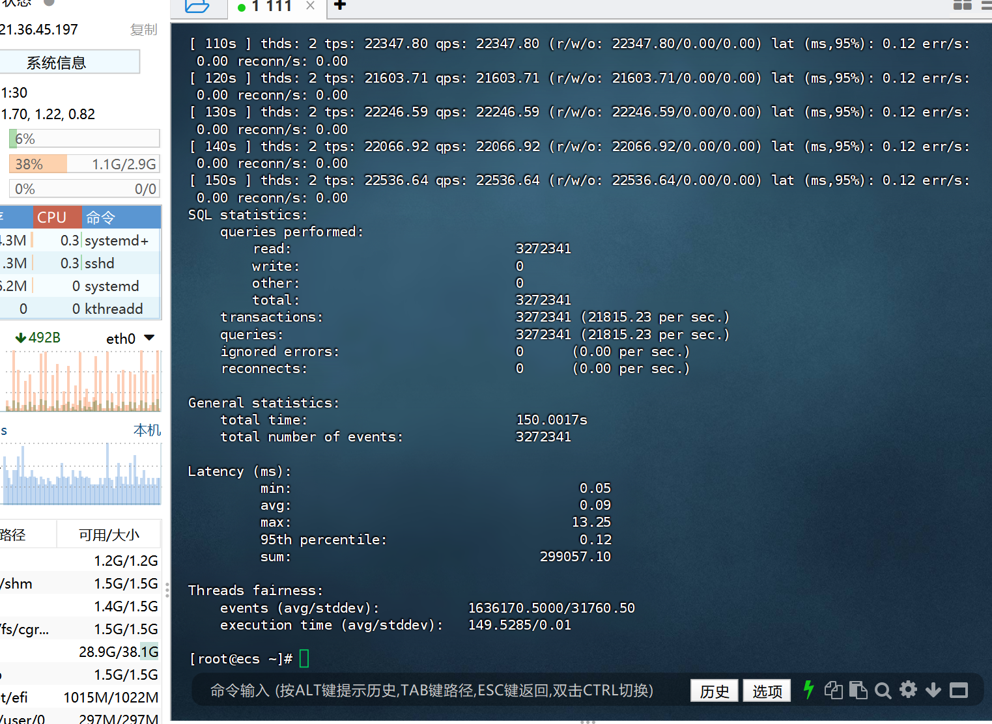

第二次数据

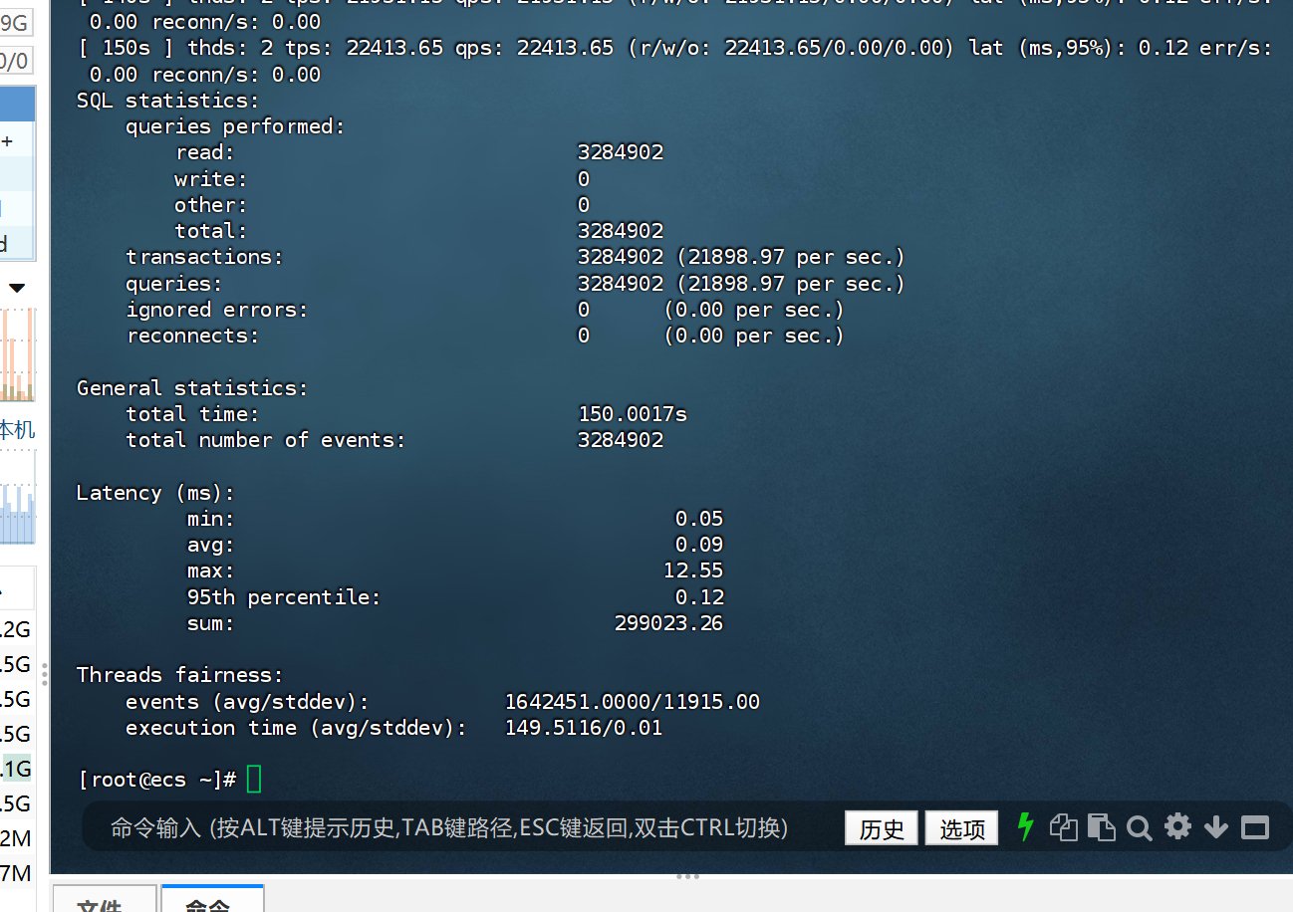

第三次数据：

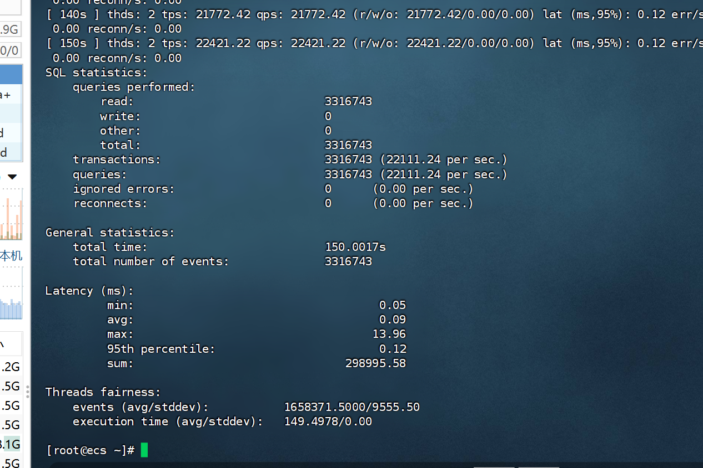

# 所以基线性能指标为

# 21941.81

要求二：手动调优MySQL，使性能提升10%，提交截图证明

[root@ecs ~]# cat <<EOF>> /etc/my.cnf

> innodb-io-capacity=300

> innodb-write-io-threads=8

> innodb-read-io-threads=8

> innodb-spin-wait-delay=6

> innodb-sync-spin-loops=30

> innodb-log-file-size=50331648

> innodb-log-files-in-group=4

> innodb-buffer-pool-instances=2

> innodb-log-buffer-size=16777216

> innodb-page-cleaners=1

> innodb-lru-scan-depth=1024

> innodb-thread-concurrency=0

> innodb-flush-log-at-trx-commit=1

> EOF

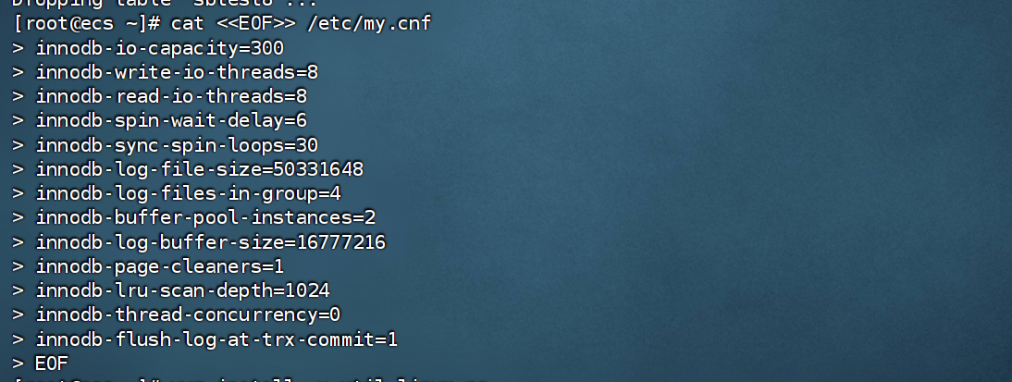

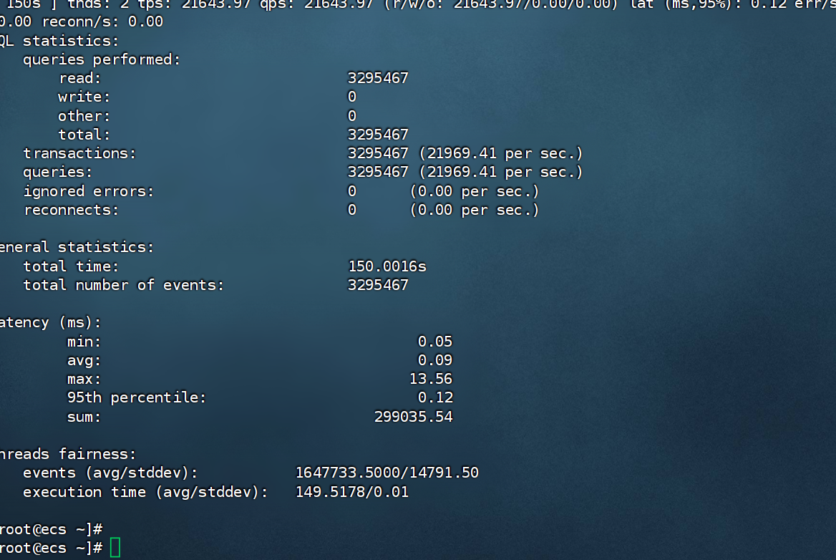

# 关卡五

要求一：完成benchmark文件的编写，并提供截图证明；

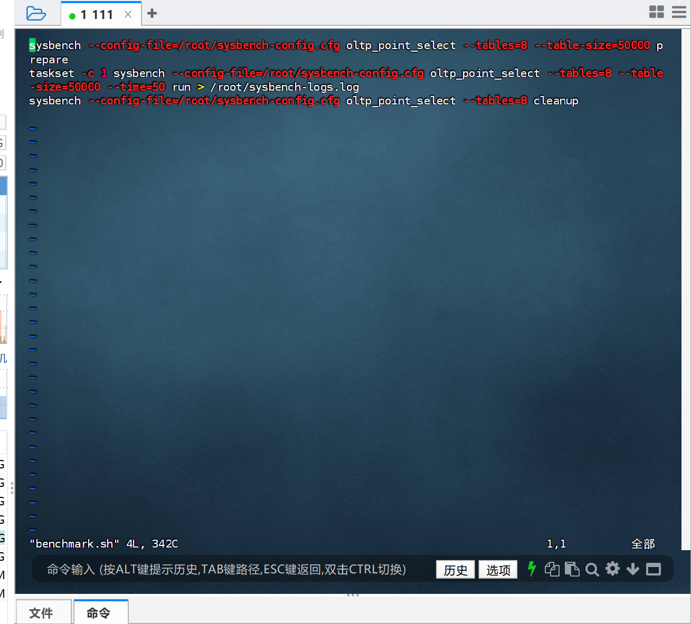

要求二：完成client文件的编写，并提供截图证明；

: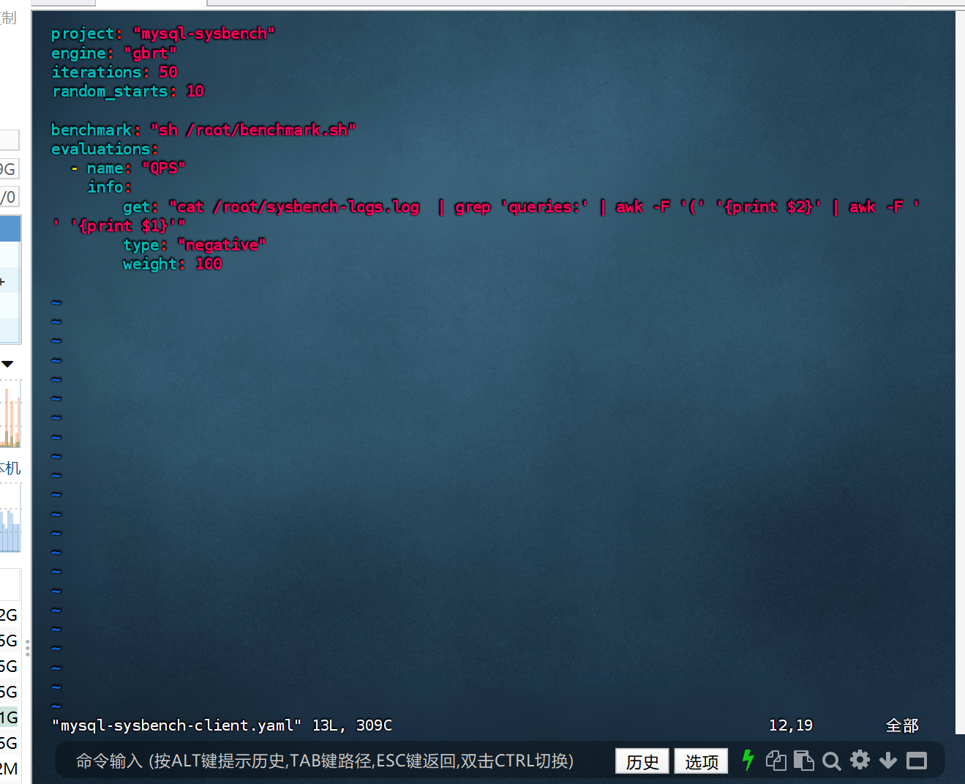

要求三：完成server文件的编写，不需要证明，可以完成调优即可；

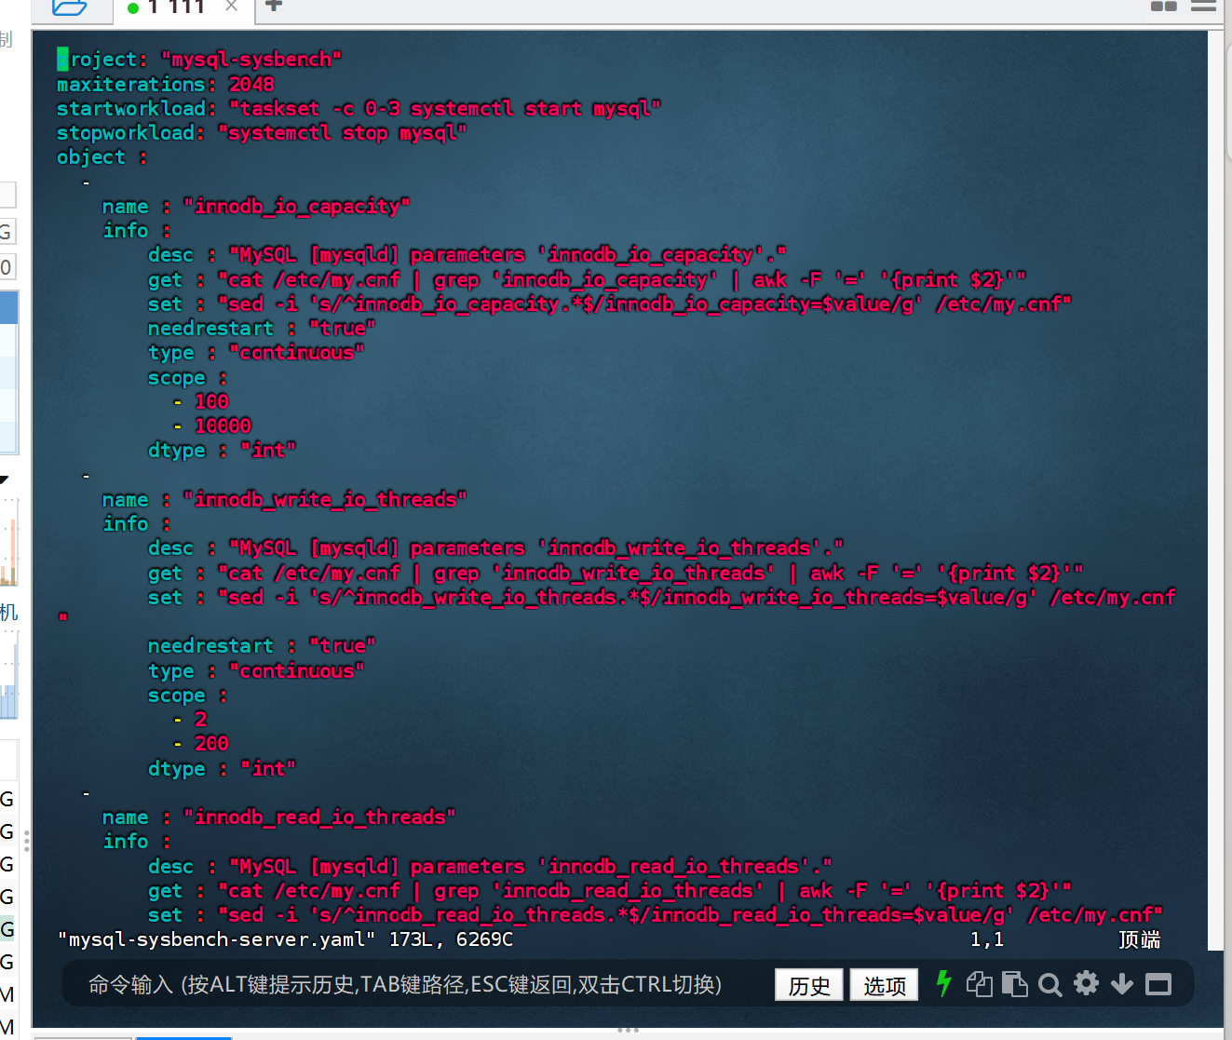

要求四：完成A-Ttune调优，并输出最优配置，及对应的QPS值，提交截图明。

